Empresa- SQL avançado – básico
Python o que é clud???
RDS
Servido de banco de dados relacional

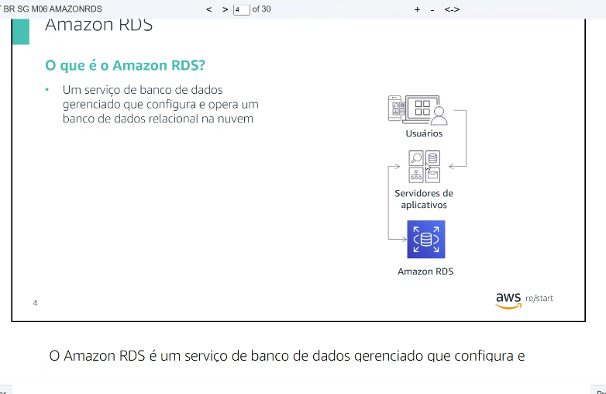
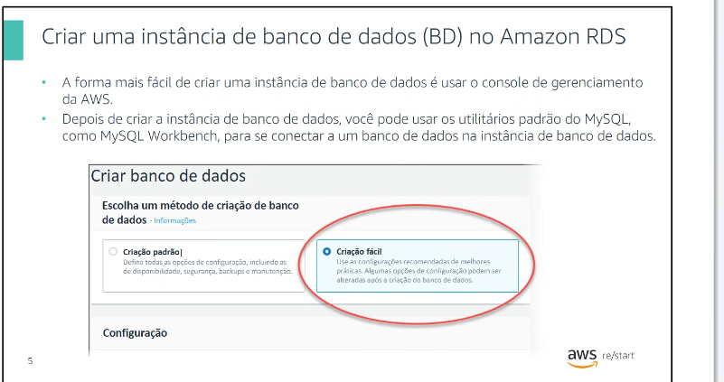
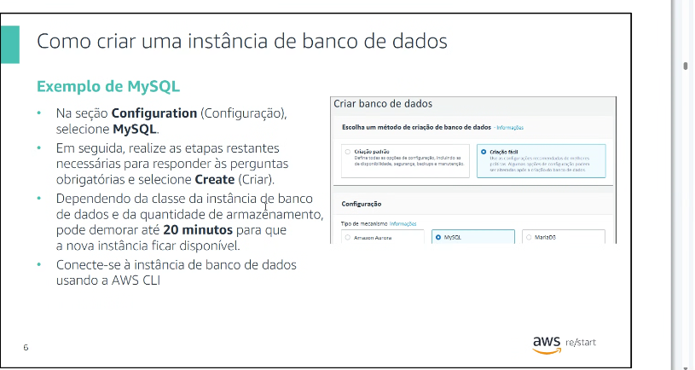
Valor minino 20GB em um banco de dado
Prova:
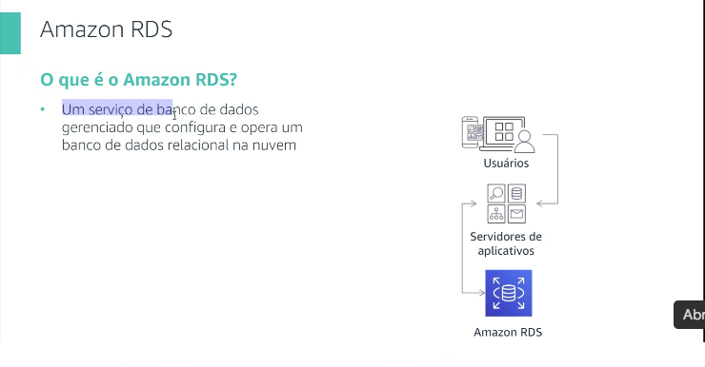

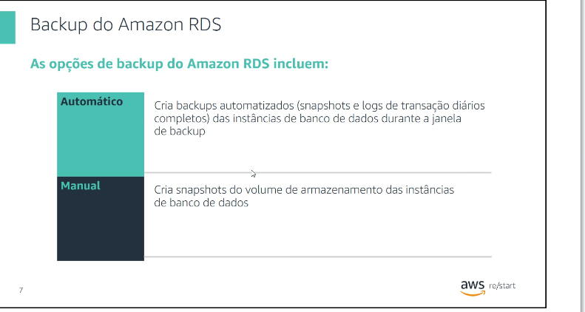
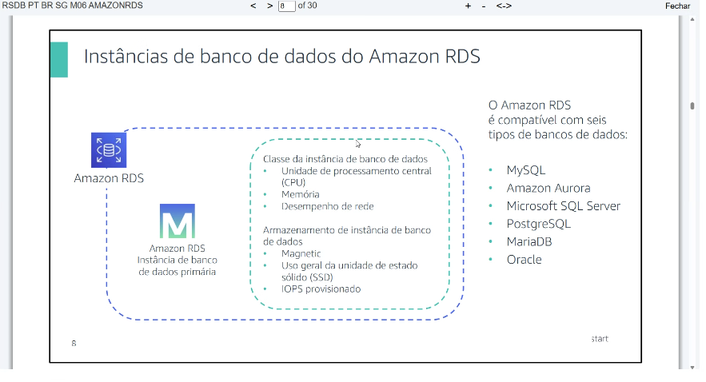
Decorar : MYSQL
Amazon Aurora
Microsoft SQL server
IBM
PostgreSQL
MariaDB
Oracle

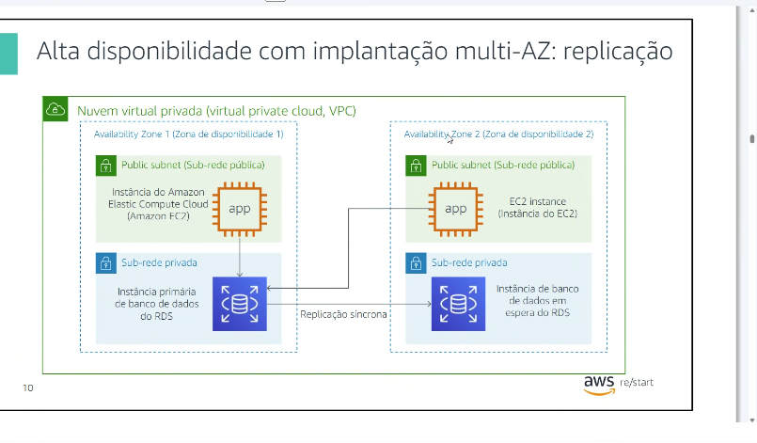
Uma duplicação síncrona em espera (multiAZ) é uma replica que vai assumir caso a principal caia.
Eu arquiteto configurar a aplicação.
Utilizar os meus recursos quando eu quiser.

O primeiro caminho: multi-AZ

Se um tenho 1 não tenho nada
Se eu tenho 2 eu tenho 1
Se vc tem 3 se um cair vc tem 1
Multireagião é global
Uma cópia completa que se caiu ele assume como principal
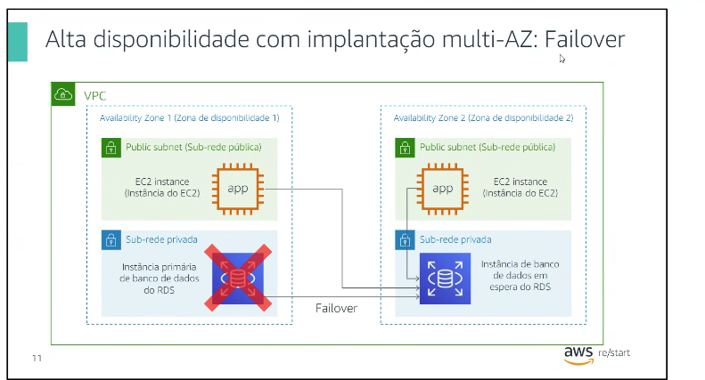
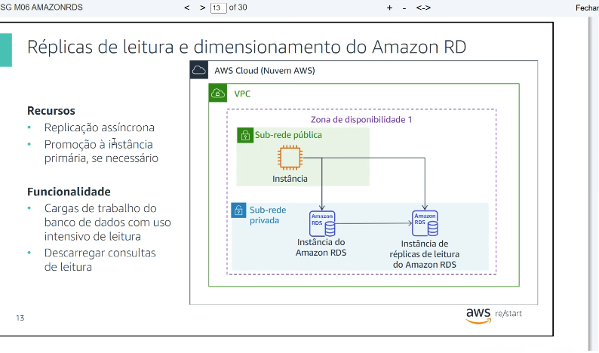
Ela não fica em espera, replica de leitura. Qualquer adição .
Consultar alguma informação vai para Replica de leitura.
1 azul para escrever e segundo para leitura

Diferneça
Multi AZ – parada sem uso, gerando custos sem ser utilizada.
Replicada de leitara, pode ser multiaz e pode direcionar a leitura, eu sempre foi utiliza-lo.
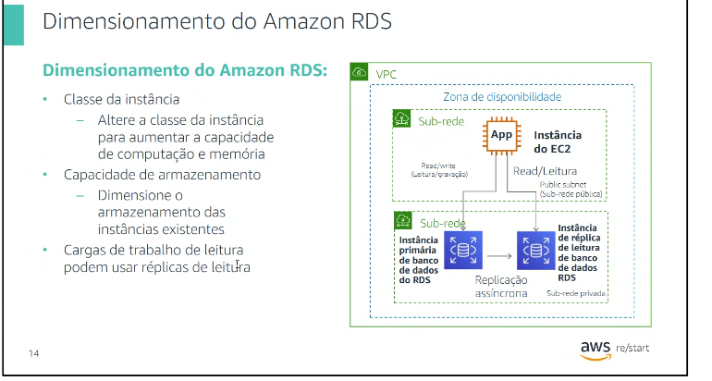
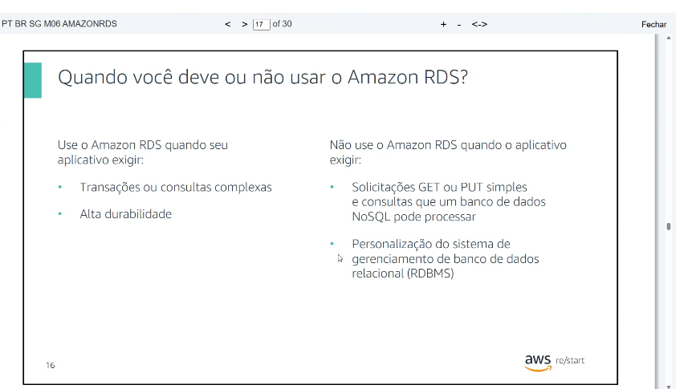
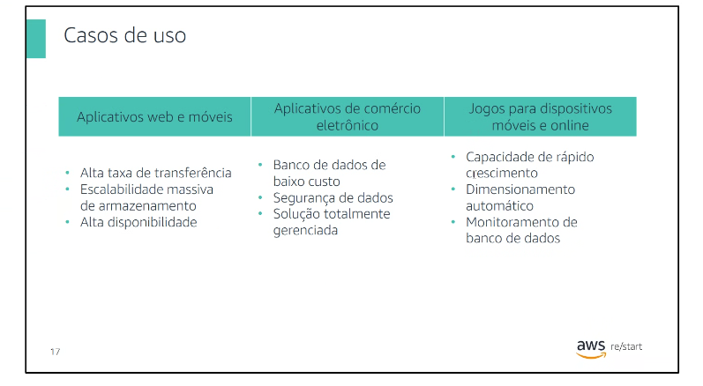
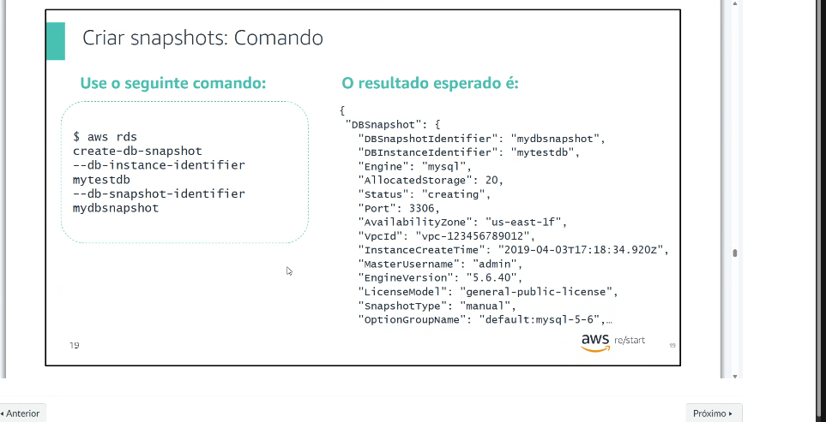
Cialai

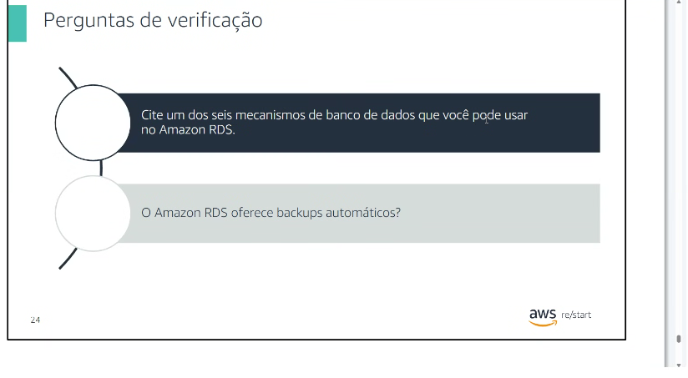
1- MYSQL
Amazon Aurora
Microsoft SQL server
IBM
PostgreSQL
MariaDB
Oracle

2- com certeza.
Igine:
Kc 308

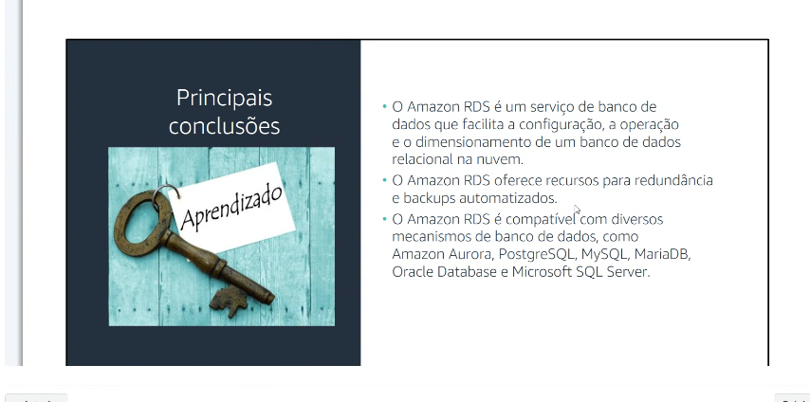

Prova :
https://cloudbasics.academy/plataforma/cursos/2732/43

